Муниципальное дошкольное образовательное автономное учреждение
«Детский сад №1 компенсирующего вида с приоритетным осуществлением квалифицированной коррекции отклонений в физическом и психическом развитии воспитанников г. Орска»

Консультация для педагогов
«Игровые приемы коррекции отклонений в развитии детей с ЗПР в рамках патриотического воспитания»

Выполнила:
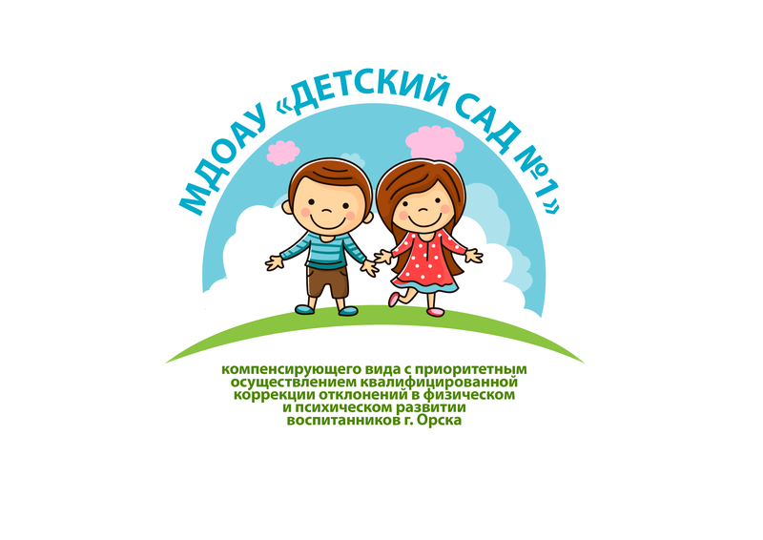
учитель-дефектолог
Крайчак С.В.

2025
Консультация для педагогов
«Игровые приемы коррекции отклонений
в развитии детей с ЗПР в рамках патриотического воспитания»
Цель: Повысить компетентность педагогов в использовании специальных игровых приемов для коррекции основных нарушений у детей с ЗПР через содержание патриотического воспитания.
Патриотическое воспитание – это важная часть формирования личности ребенка. Однако для детей с задержкой психического развития (ЗПР) абстрактные понятия «Родина», «патриотизм», «героизм» являются сложными для восприятия.
Основные особенности детей с ЗПР, которые необходимо учитывать:
· Сниженная познавательная активность. Им трудно долго удерживать внимание на информации, которая не подкреплена наглядностью и действием.
· Трудности с вербально - логическим мышлением. Они лучше понимают конкретные, а не абстрактные понятия.
· Особенности речевого развития. Ограниченный словарный запас, трудности построения фраз.
· Эмоционально-волевая неустойчивость. Быстрая утомляемость, неуверенность в себе.
· Трудности с коммуникацией. Проблемы в построении диалога, совместной деятельности.
Как известно дети развиваются через игру. Именно в игре мы можем решить две задачи одновременно: корригировать отклонения в развитии и мягко, ненавязчиво воспитывать патриотические чувства.
Игровые приемы и их коррекционная направленность.
Рассмотрим игровые приемы, сгруппированные по основным коррекционным направлениям.
Направление 1:
Коррекция и развитие познавательных процессов (внимание, память, мышление)
·Игра «Собери флаг и герб»
Содержание: Разрезанные на 2-4 части изображения флага, герба России или родного города. Ребенок собирает пазлы.
Коррекционная цель: Развитие зрительного восприятия, внимания, наглядно-действенного мышления. Закрепление государственной символики.
·Дидактическая игра «Найди лишнее»
Содержание: Карточки с изображениями. Например: матрешка, береза, самовар, кенгуру (лишнее), или: кремль, православный храм, юрта, березка (аккуратно, чтобы не формировать стереотипы).
Коррекционная цель: Развитие классификации, аналитико-синтетической деятельности мышления, активизация словаря по теме «Русская культура».
·Игра «Что изменилось?» (на тему «Наш город»)
Содержание: На столе картинки с достопримечательностями родного города. Дети закрывают глаза, педагог убирает одну или меняет местами. Нужно угадать, что изменилось.
Коррекционная цель: Развитие зрительной памяти и внимания.
Направление 2
Коррекция и развитие речевой сферы.
·Сюжетно-ролевая игра «Экскурсоводы»
Содержание: Создание макета центральной улицы или парка. Дети по очереди берут на себя роль экскурсовода и рассказывают «туристам» (другим детям или педагогу) о том, что изображено. Педагог заранее готовит простые опорные фразы: «Это наш парк Победы. Здесь растут красивые ели и стоит памятник героям».
Коррекционная цель: Развитие связной речи, диалогических навыков, обогащение словаря (названия улиц, памятников), преодоление речевого негативизма.
·Игра «Назови ласково» (на тему «Родная природа»)
Содержание: Педагог показывает картинку и бросает ребенку мяч: «Река» – «Реченька», «поле» – «полюшко», «береза» – «березка».
Коррекционная цель: Развитие словообразования, эмоциональной окраски речи, формирование нежного, бережного отношения к родной природе.
·Лото «Кто что делает?» (о профессиях родного края)
Содержание: Карточки с изображением людей разных профессий (пекарь, строитель, доярка) и карточки с действиями (печет хлеб, строит дом, доит коров).
Коррекционная цель: Активизация глагольного словаря, построение простых распространенных предложений.
Направление 3
Коррекция и развитие эмоционально-волевой и двигательной сферы.
·Подвижная игра-этюд «Мы – богатыри»
·Содержание: Под музыку М. Мусоргского «Богатырские ворота» дети изображают русских богатырей: стоят на посту, смотрят вдаль, «держат» тяжелый меч.
Коррекционная цель: Развитие произвольности поведения, мышечного контроля, координации движений. Формирование образа защитника Отечества.
·Хороводная игра «А мы по саду гуляли»
Содержание: Дети водят хоровод, повторяют движения за ведущим, поют простые народные песни или частушки.
Коррекционная цель: Развитие чувства ритма, общей моторики, способности действовать согласованно с коллективом. Приобщение к фольклорным традициям.
· Игра-драматизация по русской народной сказке («Репка», «Теремок»)
· Содержание: Разыгрывание знакомой сказки с использованием элементов костюмов (платочек, сарафан).
Коррекционная цель: Развитие эмоциональной выразительности, умения понимать и передавать эмоции героев, работать в команде. Через сказку передается идея взаимопомощи, труда, что является частью народной культуры.
Направление 4
Коррекция и развитие личностной сферы (коммуникация, самооценка)
· Коммуникативная игра «Подарок другу» (на тему «Народные промыслы»)
Содержание: Дети рисуют или делают из пластилина узор в стиле хохломы или гжели. Затем дарят свое «изделие» товарищу, говоря простые слова: «Я дарю тебе эту матрешку. Пусть она тебя радует».
Коррекционная цель: Формирование навыков дарения, доброжелательного общения, умения делать комплимент. Повышение самооценки через творчество.
·Совместный проект «Наш альбом «Любимый уголок нашего города»
Содержание: Дети вместе с педагогом создают коллаж или альбом из фотографий, рисунков, своих коротких рассказов о любимых местах.
Коррекционная цель: Развитие навыков сотрудничества, планирования действий, ответственности за общее дело. Формирование чувства сопричастности к малой родине.
Рекомендации педагогам:
1. От близкого к далекому: Начинайте с формирования любви к семье, дому, детскому саду, а затем переходите к городу и стране.
2. Конкретика и наглядность: Все понятия должны быть «овеществлены». Не «Родина», а «наш дом, наш парк, наша река».
3. Положительный эмоциональный фон: Занятия должны приносить радость. Избегайте излишней морализации и скучных лекций.
4. Деятельностный подход: Ребенок должен не слушать, а действовать: искать, собирать, рассказывать, изображать, помогать.
5. Индивидуальный подход: Учитывайте возможности и интересы каждого ребенка с ЗПР. Кому-то дать более простую роль, кому-то – оказать речевую поддержку.
6. Сотрудничество с семьей: Привлекайте родителей к участию в создании альбомов, поделок, к прогулкам по городу по вашим «заданиям».
Умело подобранная игра – это самый короткий и эффективный путь к сердцу ребенка с ЗПР. Через игру мы не только корригируем недостатки развития, но и закладываем те фундаментальные чувства любви и привязанности к своему дому и стране, которые и составляют основу настоящего патриотизма.

